**C V**

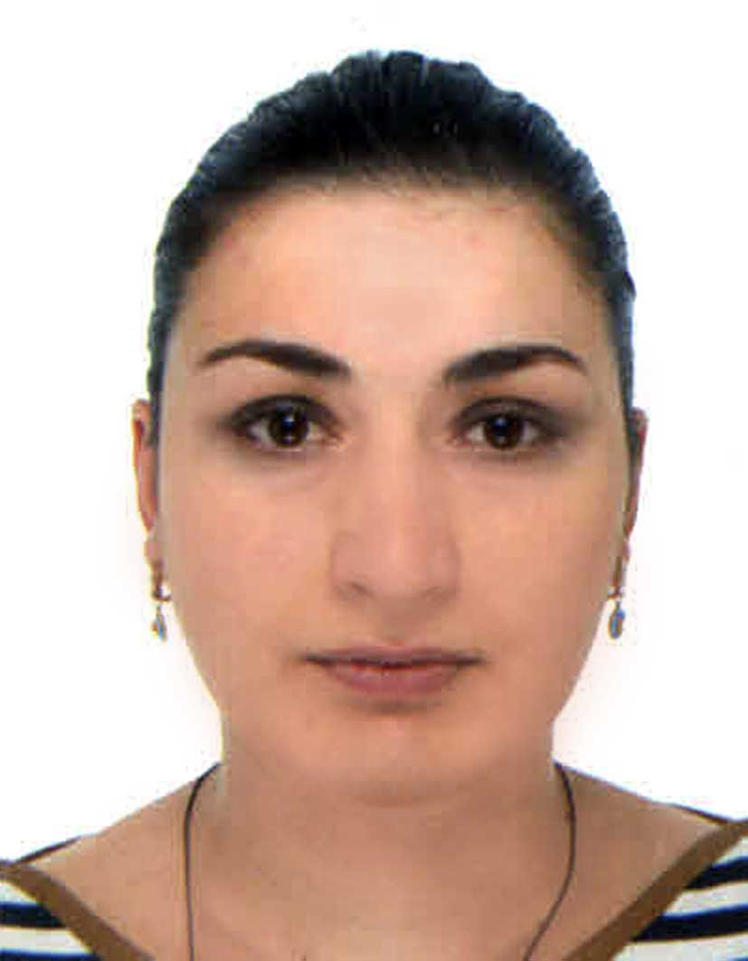

***პერსონალური მონაცემები***

***---------------------------------------------------------------------***

სახელი, გვარი : ნათია კვარაცხელია

ეროვნება : ქართველი

დაბადების თარიღი: 29.12.1988 წ.

ელ.ფოსტა: [natia-kvara@mail.ru](mailto:natia-kvara@mail.ru)

***საკონტაქტო ინფორმაცია***

*––––––––––––––––––––––––––––––––––––––––––––––––––––––*

მობ : 577 29 45 54;

მისამართი: ქ. თბილისი, რჩეულიშვილის ქ. N31

ოჯახური მდგომარეობა: დაოჯახებული

***განათლება: უმაღლესი*** *–––––––––––––––––––––––––––––––––––––––––––––––––––---------------------------–––*

2006-2011 წწ - ილ. ჭავჭავაძის სახელობის სახელმწიფო უნივერსიტეტი   
 (ზუგდიდის ფილიალი), ფაკულტეტი - ჯანდაცვა,

სპეციალობა - სტომატოლოგია;

2013-2014 წწ - შპს ,,უნიდენტი“ რეზიდენტურა თერაპიულ სტომატოლოგიაში;

***დამატებითი კვალიფიკაცია***  *––––––––––––––––––––––––––––––––––––––––––––-------------------------–––––-------–*

15.07.2014 – GDPA სტომატოლოგია მაღალი სტანდარტებით (ქ. ბათუმი);

17.07.2014 – GDA ,**Has attended the Second Dental Congress 2014 Georgia-Ucraine**

05.05.2014 – GDPA სტომატოლოგია მაღალი სტანდარტებით (ქ. ზუგდიდი);

28.05.2014 - **direct restoration of anterior & posterior teeth**

***სამუშაო გამოცდილება***  *––––––––––––––––––––––––––––––––––––––––––––-------------------------–––––-------*2013-2015 წწ - შპს ,,უნიდენტი“-ს უმცროსი ექიმი;

**ენები:**  
*–––––––––––––––––––––––––––––––––––––––––––––––––--------------------------–––––*  
ქართული - მშობლიური

რუსული - კარგად

გერმანული-კარგად

**კომპიუტერული ცოდნა:**

*––––––––––––––––––––––––––––––––––––––––––––––----------------------------------––*

Microsoft Office, Internet.